L I G J

Nr.9139, datë 16.10.2003

PËR RATIFIKIMIN E "MARRËVESHJES NDËRMJET QEVERISË SË REPUBLIKËS TË SHQIPËRISË DHE QEVERISË SË REPUBLIKËS TË POLONISË PËR BASHKËPUNIM NË FUSHËN E MBROJTJES"

Në mbështetje të neneve 78, 83 pika 1 dhe 121 të Kushtetutës, me propozimin e Këshillit të Ministrave,

K U V E N D I
I REPUBLIKËS SË SHQIPËRISË

V E N D O S I:

Neni 1

Ratifikohet "Marrëveshja ndërmjet Qeverisë së Republikës të Shqipërisë dhe Qeverisë së Republikës të Polonisë për bashkëpunim në fushën e mbrojtjes".

Neni 2

Ky ligj hyn në fuqi 15 ditë pas botimit në Fletoren Zyrtare.

Shpallur me dekret nr.3995, datë 6.11.2003 të Presidentit të Republikës së Shqipërisë,
Alfred Moisiu

MARRËVESHJE

NDËRMJET QEVERISË SË REPUBLIKËS TË SHQIPËRISË DHE QEVERISË SË REPUBLIKËS TË POLONISË LIDHUR ME BASHKËPUNIMIN NË FUSHËN E MBROJTJES

Qeveria e Republikës së Shqipërisë dhe Qeveria e Republikës së Polonisë, tani e në vazhdim të njohura si "Palë":
duke pasur parasysh se bashkëpunimi në fushën e mbrojtjes është një element jetësor për sigurinë dhe stabilitetin dhe i një rëndësie të veçantë për bashkëpunimin në reformimin, vendosjen dhe përmirësimin e sistemit të sigurisë në botë;
duke pranuar rolin themelor të Organizatës së Traktatit të Atlantikut të Veriut, që tani e në vazhdim e njohur si NATO, në sigurimin e paqes dhe të sigurisë kombëtare;
duke vënë theksin mbi nevojën për të zhvilluar bashkëpunim të gjithanshëm, duke përfshirë rritjen e saj të mëtejshme në fushën e mbrojtjes, meqenëse Republika e Polonisë është bërë anëtare e NATO-s, mbështet politikën e "Dyerve të hapura" dhe përpjekjet e Republikës së Shqipërisë për t'u bashkuar në NATO dhe në strukturat europiane,
kanë rënë dakord si më poshtë:

Neni 1

Qëllimi dhe subjekti i Marrëveshjes

1. Kjo Marrëveshje do të përcaktojë dispozitat bazë lidhur me bashkëpunimin ushtarak ndërmjet Palëve, bazuar në parimet e barazisë, partneritetit dhe përfitimit reciprok.

2. Bashkëpunimi ndërmjet Palëve brenda kuadrit të kësaj Marrëveshjeje do të realizohet në përputhje me kompetencat e tyre, ligjet e tyre kombëtare, parimet dhe normat e njohura të ligjeve ndërkombëtare dhe angazhimet ndërkombëtare të Republikës së Polonisë dhe të Republikës së Shqipërisë.
3. Bashkëpunimi në fushën e mbrojtjes do të zhvillohet në fushat dhe format e përcaktuara në këtë Marrëveshje.

Neni 2

Përkufizime

Për qëllimin e kësaj Marrëveshjeje:
1. "Bashkëpunim" do të thotë bashkëpunimi në fushën e mbrojtjes.
2. "Personel ushtarak" nënkupton përfaqësues të forcave të armatosura të Shteteve Palë.
3. "Personel civil" nënkupton punonjësit civilë të forcave të armatosura të Shteteve Palë.
4. "Pala dërguese" nënkupton Palën e cila dërgon personelin e saj në territorin e shtetit të Palës tjetër, në përputhje me dispozitat e kësaj Marrëveshjeje.
5. "Pala pritëse" nënkupton Palën që pret personelin e Palës dërguese në përputhje me dispozitat e kësaj Marrëveshjeje.

Neni 3

Fushat e bashkëpunimit

1. Bashkëpunimi ndërmjet Palëve mund të përfshijë fushat e mëposhtme:
1) shkëmbimin e eksperiencave në fushën e planizimit ushtarak dhe të mbrojtjes në shtetet e të dyja Palëve;
2) funksionimin e forcave të armatosura në shoqëri demokratike, duke përfshirë zbatimin e dispozitave të traktateve ndërkombëtare në fushat e mbrojtjes, sigurisë dhe armëkontrollit;
3) pjesëmarrjen në veprimtari të programit të "Partneritetit për paqe", misioneve humanitare dhe paqeruajtëse, si dhe operacione të tjera të organizatave ndërkombëtare lidhur me mbështetjen e paqes dhe luftën kundër terrorizmit;
4) organizimin e forcave të armatosura, strukturës së njësive ushtarake dhe mbështetjes logjistike, administrimin dhe menaxhimin e personelit;
5) arsimimin ushtarak dhe trajnimin e personelit ushtarak, duke përfshirë aplikimin e mjeteve teknike moderne në arsimin dhe procesin e trajnimit;
6) çështjet që lidhen me shkëmbimin e informacionit të klasifikuar;
7) veprimtari të shërbimeve kërkimore dhe shkencore;
8) shkenca dhe studime ushtarake;
9) hidrologjinë, meteorologjinë dhe oqeanografinë ushtarake;
10) mbështetjen në zhvillimin e armatimit dhe pajisjeve ushtarake, duke përfshirë dispozitat e armatimit modern dhe pajisjeve ushtarake të forcave të armatosura të shteteve të të dyja Palëve, duke vendosur rregulla, zhvillim dhe kërkim ushtarak, mirëmbajtje dhe kontroll të armatimit dhe pajisjeve;
11) aspekte teknike të modernizimit të armatimit dhe pajisjet ushtarake me të cilat forcat e armatosura të Shteteve Palë janë të pajisura;
12) aplikimin e sistemeve të informacionit, teknologjive të informacionit dhe komunikimit të forcave të armatosura të shteteve të të dyja Palëve;
13) mjekësinë ushtarake;
14) çështje ligjore në fushën e mbrojtjes;
15) historinë ushtarake dhe muzeume;
16) veprimtari kulturore dhe sportive;
17) shkëmbime pushimesh dhe turizmi;

2. Çështjet specifike që lidhen me bashkëpunimin në fushat e përmendura më lart dhe në fusha të tjera të mbështetura në mënyrë reciproke mund të përcaktohen përmes marrëveshjeve të veçanta dhe protokolleve shtesë të miratuara midis njësive të organizmave përkatëse dhe ndërmjetësve të Palëve.

Neni 4

Ndjekja e zbatimit të Marrëveshjes

Organet për koordinimin, mbikëqyrjen dhe zbatimin e Marrëveshjes janë:
- në emër të Palës polake: Ministri i Mbrojtjes Kombëtare, Ministri i Ekonomisë dhe i Politikave Sociale;
- në emër të Palës shqiptare: Ministri i Mbrojtjes.

Neni 5

Format e bashkëpunimit

1. Bashkëpunimi ndërmjet Palëve do të kryhet në format e mëposhtme:
1) takime të ministrave të mbrojtjes, shefave të shtabit të përgjithshëm, shefave të forcave tokësore, të forcave ajrore dhe detare, si dhe të zyrtarëve të tjerë të ministrive të mbrojtjes dhe të forcave të armatosura të shteteve dhe Palëve;
2) shkëmbime eksperiencash midis ekspertëve;
3) konsultime politiko-ushtarake, konferenca dhe seminare;
4) takime midis delegacioneve të shtabeve të përgjithshme dhe të mbrojtjes, me qëllim shkëmbimin e informacionit për zhvillimin e forcave të armatosura të shteteve të Palëve dhe përcaktimin e kërkesave të bashkëpunimit;
5) studime dhe trajnime praktike në akademitë e larta ushtarake dhe institucionet kërkimore shkencore ushtarake, shkëmbime leksionesh dhe trajnuesish në fusha të ndryshme;
6) këshillime ekspertësh dhe asistencë, veçanërisht në vendosjen e rregullave, kërkim dhe zhvillim, kontroll i imtësishëm dhe ripërtëritje të armatimit dhe të pajisjeve për nevojat e forcave të armatosura;
7) vizita të anijeve në porte;
8) pjesëmarrje vëzhguesish në stërvitje ushtarake;
9) pjesëmarrje në misione paqeruajtëse dhe operacionet humanitare;
10) shkëmbim informacioni dhe dokumentacioni e materiale trajnuese;
11) organizim dhe pjesëmarrje në ngjarje kulturore dhe sportive.
2. Ministrat e shteteve të Palëve do të mbajnë konsultime për çështje të interesit reciprok, në rast nevoje.
3. Ministrat e mbrojtjes të shteteve të Palëve, gjithashtu, mund të autorizojnë trupa të tjerë vartës të tyre për të ruajtur kontaktet dhe për të zbatuar dispozitat e kësaj Marrëveshjeje.

Neni 6

Planet e bashkëpunimit vjetor

1. Baza e bashkëpunimit për një vit të caktuar është plani vjetor i bashkëpunimit i pranuar në mënyrë reciproke.
2. Paraqitja dhe propozimet e planit vjetor të bashkëpunimit do të bëhen më 1 tetor të vitit paraardhës me vitin për të cilin është përgatitur plani.
3. Plani vjetor i bashkëpunimit miratohet dhe firmoset nga përfaqësuesit e autorizuar të Palëve më 1 dhjetor të vitit paraardhës me vitin për të cilin është përgatitur plani.
4. Plani vjetor i bashkëpunimit do të specifikojë detyra të veçanta, format e tyre, datat, vendet dhe numrin e pjesëmarrësve, si dhe autoritetet kompetente të Palëve.
5. Planet e miratuara vjetore të bashkëpunimit mund të përmirësohen me konsensus reciprok të Palëve.
Neni 7

Statusi i forcave dhe i personelit civil

Statusi i forcave dhe i personelit civil të shteteve Palë gjatë prezencës së tyre në territorin e shtetit të Palës tjetër, me qëllim pjesëmarrjen në aktivitete brenda kuadrit të kësaj Marrëveshjeje, trajtohet nga dispozitat e Marrëveshjes ndërmjet Shteteve Palë të Traktatit të Atlantikut të Veriut dhe shteteve të tjera pjesëmarrëse në partneritetin për paqe, lidhur me statusin e forcave të tyre dhe protokollin e tij shtesë, i bërë në Bruksel, më 19 qershor 1995.

Neni 8

Ruajtja e informacionit të klasifikuar

1. "Informacion i klasifikuar" nënkupton informacionin i cili, pavarësisht nga forma e shprehjes së tij, duke përfshirë gjendjen e përpunimit të tij, kërkon mbrojtje ndaj një shpërndarjeje të paautorizuar.
2. Informacioni i klasifikuar, i referuar në paragrafin 1, do të thotë saktësisht në përmbajtjen e tij informacion me nivel klasifikimi sigurie, në përputhje me legjislacionin kombëtar të secilës nga Palët.
3. Palët parashikojnë që nivelet e mëposhtme të klasifikimit korrespondojnë plotësisht me njëri-tjetrin.

Republika e Polonisë | Republika e Shqipërisë | Ekuivalenti në anglisht
ZASTRZEZONE | ------- | RESTRICTED
POUFNE | KONFIDENCIAL | CONFIDENTIAL
TAJNE | SEKRET | SECRET
SCISLE TAJNE | TEPËR SEKRET | TOP SECRET

4. Mbi bazën e legjislacionit të shteteve të tyre, Palët do të zbatojnë çdo masë që synon mbrojtjen e informacionit të klasifikuar të marrë sipas termave të kësaj Marrëveshjeje, nga Pala tjetër ose që ka nisur në referencë të një kontrate me Palën tjetër, ku kërkohet futja në informacion të klasifikuar. Ata do të sigurojnë për këtë informacion të paktën të njëjtën mbrojtje siç kërkohet për informacionin e tyre të klasifikuar me nivel të përcaktuar të klasifikimit të sigurisë.
5. Informacioni i klasifikuar, i shkëmbyer sipas termave të kësaj Marrëveshjeje, do të përdoret në mënyrë ekskluzive në përputhje me qëllimin për të cilin është transferuar.
6. Informacioni i përmendur në paragrafin 5 nuk do t'u bëhet i pranishëm nga Palët personave të tretë pa konsensusin paraprak të organeve të caktuara ose të një personi të autorizuar të Palës, i cili ka bërë klasifikimin e informacionit.
7. Informacioni i klasifikuar, i shkëmbyer sipas termave të kësaj Marrëveshjeje, mund t'u bëhet i pranishëm vetëm atyre personave, detyra e të cilëve kërkon marrjen e tij dhe kanë qenë të autorizuar për marrjen e këtij informacioni pas pastërtisë së nevojshme të sigurisë. Kleranca e sigurisë do të trajtohet në mënyrë të barabartë si kleranca e sigurisë, që kryhet për dhënie aksesi në informacionin kombëtar të klasifikuar, në përputhje me nivelin e caktuar të klasifikimit.
8. Informacioni i klasifikuar kryhet nga korrierët diplomatikë dhe ushtarakë. Një organ i përshtatshëm konfirmon marrjen e informacionit të klasifikuar dhe e transferon atë në përputhje me legjislacionin kombëtar që ka të bëjë me mbrojtjen e informacionit të klasifikuar.
9. Në qoftë se njëra nga Palët merr njohuri për dalje të paautorizuar të informacionit të klasifikuar të Palës tjetër, ajo menjëherë do të njoftojë këtë Palë rreth këtij fakti. Thyerjet e ligjeve dhe rregulloreve për mbrojtjen reciproke të informacionit të klasifikuar do të investigohen dhe ndiqen ligjërisht nga organet shtetërore të Palës mbi territorin e shtetit, në të cilin ndodhi thyerja e ligjit. Kjo Palë do të njoftojë Palën tjetër sa më shpejt të jetë e mundur mbi rezultatet e investigimit të marrë.

10. Çdo informacion i klasifikuar, i shkëmbyer midis Palëve brenda termave të kësaj Marrëveshjeje, do të mbrohet nga Palët sipas legjislacionit të shtetit të tyre pas përfundimit të kësaj Marrëveshjeje.
11. Organet përgjegjëse për mbrojtjen e shkëmbimit të informacionit të klasifikuar lidhur me çështjet e mbrojtjes janë:
- në emër të Palës polake: Shefi i Shërbimit Informativ Ushtarak;
- në emër të Palës shqiptare: Shefi i Shërbimit Informativ Ushtarak.

Neni 9

Financimi i bashkëpunimit

1. Financimi i veprimtarive bashkëpunuese do të kryhet në përputhje me parimet e mëposhtme:
1) Pala dërguese do të mbulojë si më poshtë:
a) shpenzimet e udhëtimit vajtje-ardhje në territorin e Palës pritëse;
b) shpenzimet e sigurimit të personelit të kërkuar, duke përfshirë sigurimin shëndetësor dhe ndaj dëmtimeve;
c) dokumentet e kërkuara nga autoritetet e shtetit të Palës pritëse të nevojshme për të hyrë dhe për t'u larguar nga territori i tij.
2) Pala pritëse do të mbulojë si më poshtë:
a) shpenzimet e ushqimit dhe akomodimit;
b) shpenzimet e transportit brenda programit të vizitës.
2. Pala pritëse në rast emergjence do të sigurojë shërbimin mjekësor dhe dentar të personelit civil dhe ushtarak të Palës dërguese. Pala dërguese do t'i rimbursojë Palës pritëse shpenzimet e këtij shërbimi brenda 30 ditësh nga marrja e faturës.
3. Palët mund të bien dakord për parime të tjera financiare, veç atyre të përmendura në paragrafin 1 nëpërmjet marrëveshjeve të veçanta dhe protokolleve shtesë.
4. Marrëveshjet financiare që lidhen me studimet në institucionet e arsimimit ushtarak ose akademitë ushtarake, si dhe ato që lidhen me zhvillimin e stërvitjeve ushtarake, trajnimeve ose operacioneve paqeruajtëse do të përcaktohen në një marrëveshje të veçantë.

Neni 10

Dispozitat përfundimtare

1. Kjo Marrëveshje i nënshtrohet pranimit nga Palët në përputhje me legjislacionin e tyre kombëtar, rreth të cilit Palët do të njoftojnë njëra-tjetrën. Marrëveshja do të hyjë në fuqi 30 ditë pas datës së marrjes së njoftimit të fundit.
2. Kjo Marrëveshje është përfundimtare për një periudhë kohe të pacaktuar. Ajo mund të denoncohet nga të dyja Palët përmes njoftimit. Në këtë rast, kjo Marrëveshje do të përfundojë 6 muaj nga data e marrjes së njoftimit.
3. Kjo Marrëveshje mund të përmirësohet në çdo kohë përmes një paraqitjeje me shkrim të Palëve.
4. Mosmarrëveshjet ndërmjet Palëve, lidhur me interpretimin ose zbatimin e kësaj Marrëveshjeje, do të zgjidhen ekskluzivisht nga Palët përmes konsultimeve.
Bërë në Varshavë, më 18 korrik 2003 në dy kopje origjinale në gjuhën angleze.

L I G J

Nr.9140, datë 16.10.2003

PËR RATIFIKIMIN E "MARRËVESHJES USHTARAKE, GRANT, NDËRMJET QEVERISË SË REPUBLIKËS TË SHQIPËRISË DHE QEVERISË SË REPUBLIKËS TË TURQISË"

Në mbështetje të neneve 78, 83 pika 1 dhe 121 të Kushtetutës, me propozimin e Këshillit të Ministrave,

K U V E N D I
I REPUBLIKËS SË SHQIPËRISË

V E N D O S I:

Neni 1

Ratifikohet "Marrëveshja ushtarake, grant, ndërmjet Qeverisë së Republikës të Shqipërisë dhe Qeverisë së Republikës të Turqisë".

Neni 2

Ky ligj hyn në fuqi 15 ditë pas botimit në Fletoren Zyrtare.

Shpallur me dekret nr.3996, datë 6.11.2003 të Presidentit të Republikës së Shqipërisë,
Alfred Moisiu

MARRËVESHJE

USHTARAKE, GRANT, NDËRMJET QEVERISË SË REPUBLIKËS TË SHQIPËRISË DHE QEVERISË SË REPUBLIKËS TË TURQISË

Qeveria e Republikës së Shqipërisë dhe Qeveria e Republikës së Turqisë:
duke rikonfirmuar edhe një herë marrëdhëniet e tyre miqësore;
duke iu referuar Marrëveshjes së bashkëpunimit në fushat ushtarake të stërvitjes, teknikës dhe shkencës të datës 29.7.1992 dhe Marrëveshjes së bashkëpunimit për stërvitjet ushtarake të datës 19.11.1992 dhe me qëllim të forcimit të bashkëpunimit të tyre ushtarak dhe për të kontribuar në ristrukturimin e Forcave të Armatosura të Republikës së Shqipërisë,
kanë rënë dakord si më poshtë:

Neni 1

Qeveria e Republikës së Turqisë do t'i dhurojë 3 600 000 000 000 lira turke ekuivalente në dollarë amerikanë, Qeverisë së Republikës të Shqipërisë. Granti do të jetë i disponueshëm nga viti 2003.

Neni 2

Granti prej 3 600 000 000 000 lira turke, ekuivalente në dollarë amerikanë, do të sigurohet në materiale dhe shërbime, në përputhje me rregullat në fuqi të Republikës së Turqisë.

Neni 3

Granti prej 3 600 000 000 000 lira turke, ekuivalente në dollarë amerikanë, do të realizohet në përputhje me protokollin e zbatimit logjistik, i cili do të nënshkruhet ndërmjet zyrtarëve të të dyja Palëve të referuara në këtë Marrëveshje. Republika e Turqisë nuk do të paguajë asnjë detyrim në lidhje me zbatimin e kësaj Marrëveshjeje.

Neni 4

Republika e Shqipërisë bie dakord mos t'ia transferojë titujt apo zotërimin e artikujve/shërbimeve një vendi tjetër ose Pale të tretë për sa kohë nuk është marrë miratimi paraprak i Republikës së Turqisë.

Neni 5

Marrëveshja hyn në fuqi në datën e marrjes së njoftimit të fundit me shkrim nga Palët, lidhur me përfundimin e të gjitha procedurave të brendshme për ratifikimin në përputhje me legjislacionin e tyre kombëtar dhe do të jetë në fuqi deri sa të gjitha materialet dhe shërbimet e specifikuara në protokollin e zbatimit t'i jenë dhënë Ministrisë së Mbrojtjes të Republikës së Shqipërisë.
Marrëveshja grant do të zbatohet nga Shtabi i Përgjithshëm Turk në emër të Republikës së Turqisë dhe nga Ministria e Mbrojtjes në emër të Qeverisë të Shqipërisë.
Mosmarrëveshjet që lindin gjatë zbatimit të kësaj Marrëveshjeje do të zgjidhen me diskutime dhe bisedime të Palëve.
Kjo Marrëveshje është përgatitur në shqip, turqisht dhe anglisht. Në rast të mosmarrëveshjeve, lidhur me zbatimin e kësaj Marrëveshjeje, teksti anglisht i saj do të jetë prioritar.
Kjo Marrëveshje është nënshkruar më 15.7.2003 në Ankara, Turqi.

L I G J

Nr.9141, datë 16.10.2003

PËR RATIFIKIMIN E "MARRËVESHJES NDËRMJET KËSHILLIT TË MINISTRAVE TË REPUBLIKËS SË SHQIPËRISË DHE KËSHILLIT TË MINISTRAVE TË BOSNJËS DHE HERCEGOVINËS PËR TRANSPORTIN NDËRKOMBËTAR RRUGOR TË UDHËTARËVE DHE TË MALLRAVE"

Në mbështetje të neneve 78, 83 pika 1 dhe 121 të Kushtetutës, me propozimin e Këshillit të Ministrave,

K U V E N D I
I REPUBLIKËS SË SHQIPËRISË

V E N D O S I:

Neni 1

Ratifikohet "Marrëveshja ndërmjet Këshillit të Ministrave të Republikës së Shqipërisë dhe Këshillit të Ministrave të Bosnjës dhe Hercegovinës për transportin ndërkombëtar rrugor të udhëtarëve dhe të mallrave".

Neni 2

Ky ligj hyn në fuqi 15 ditë pas botimit në Fletoren Zyrtare.

Shpallur me dekret nr.3997, datë 6.11.2003 të Presidentit të Republikës së Shqipërisë,
Alfred Moisiu

MARRËVESHJE

NDËRMJET KËSHILLIT TË MINISTRAVE TË REPUBLIKËS SË SHQIPËRISË DHE KËSHILLIT TË MINISTRAVE TË BOSNJËS DHE HERCEGOVINËS PËR TRANSPORTIN NDËRKOMBËTAR RRUGOR TË MALLRAVE DHE UDHËTARËVE

Këshilli i Ministrave i Republikës së Shqipërisë dhe Këshilli i Ministrave i Bosnjës dhe i Hercegovinës (të ashtuquajtura Palë Kontraktuese):
të udhëhequra nga qëllimi për të kontribuar në transportin e udhëtarëve dhe mallrave ndërmjet dy vendeve, si dhe transit nëpërmjet territoreve të tyre;
duke pasur në konsideratë proceset europiane të liberalizimit, të cilat mbështesin lëvizjen e lirë të mallrave dhe udhëtarëve;
duke pasur parasysh mbrojtjen e mjedisit dhe kërkesat e sigurisë së trafikut;
duke konsideruar që reciprociteti dhe liberalizimi janë themelet mbi të cilat vendoset kjo Marrëveshje,
kanë rënë dakord si më poshtë:

Neni 1

Transportuesit e Palëve Kontraktuese, sipas kushteve të vendosura në këtë Marrëveshje, mund të kryejnë transport ndërkombëtar rrugor ndërmjet vendeve të Palëve Kontraktuese, transportin për në dhe nga vendet e treta dhe transit nëpërmjet territoreve të tyre me mjete të regjistruara në vendet e tyre.
Vetëm transportuesit të cilët, në vendet e tyre, janë të autorizuar për transport ndërkombëtar rrugor do të kenë privilegje nga paragrafi i parë i këtij neni.

I. TRANSPORTI I UDHËTARËVE

Neni 2

Transporti i udhëtarëve në përputhje me këtë Marrëveshje nënkupton transportin e udhëtarëve dhe bagazheve të tyre me autobus, për llogari të tyre ose për llogari të personave të tretë, si dhe transporti me mjetet e tyre për llogari të personave të tretë (p.sh. me taksi ose me mjete me qira). Kjo është gjithashtu e vlefshme për udhëtimet bosh në lidhje me shërbimet e këtij transporti.
Termi "autobusa" nënkupton automjetet të cilat, në përputhje me ndërtimin dhe pajisjet e tyre, janë të përshtatshme dhe të parashikuara për transportin e më shumë se nëntë udhëtarëve, duke përfshirë dhe shoferin.

1.Transportimi linjë i udhëtarëve (i rregullt)

Neni 3

Transporti linjë i udhëtarëve nënkupton transportin e rregullt të njerëzve me autobus në një linjë të veçantë trafiku në përputhje me tabelat e orareve, listën e tarifave dhe kushtet e transportit, vendin e nisjes dhe zbritjes, të rëna dakord dhe të shpallura më parë. Kjo është gjithashtu e vlefshme për transportin që ka karakteristikat e transportit linjë.
Transporti linjë, në përputhje me këtë Marrëveshje, nënkupton gjithashtu transportin e rregullt të kategorive të caktuara të udhëtarëve, duke përjashtuar udhëtarë të tjerë, pavarësisht kush i përcakton tabelat e orareve, në qoftë se ekzistojnë karakteristikat e transportit linjë, ashtu si përcaktohet në paragrafin 1 të këtij neni.

Neni 4

Për kryerjen e transportit linjë në transportin bilateral ose transit duhet të sigurohet një leje e veçantë e lëshuar nga autoritetet kompetente të Palëve Kontraktuese.
Kjo leje duhet të lëshohet me marrëveshje të përbashkët të të dyja Palëve Kontraktuese, në përputhje me rregullat e vlefshme të secilës Palë dhe mbi bazën e reciprocitetit. Kjo leje mund të lëshohet për një periudhë deri në pesë vjet.
Për ndryshimin e itinerareve, pikave të ndalimit, tabelave të orareve ose kushteve të transportit të udhëtarëve duhet të kërkohet më parë aprovimi i autoriteteve kompetente të të dyja Palëve Kontraktuese. E njëjta procedurë është e vlefshme për ndërprerjen e linjës.

Neni 5

Kërkesat për hapjen e një transporti linjë, si dhe kërkesat në përputhje me nenin 4 paragrafi 2 të kësaj Marrëveshjeje duhet të dorëzohet tek autoritetet kompetente të Palës, në territorin e të cilës është vendosur zyra qendrore e transportuesit.
Kërkesat sipas paragrafit 1 të kësaj Marrëveshjeje duhet të përfshijnë të dhënat e mëposhtme:
1. emrin dhe adresën e plotë të transportuesit;
2. llojin e transportit;
3. vlefshmëria e kërkuar e lejes;
4. frekuencat e planifikuara dhe periudha kohore e udhëtimeve (p.sh. ditore, javore etj.);
5. oraret;
6. pikat e marrjes dhe zbritjes së udhëtarëve, stacione të tjera, kalimet kufitare;
7. distanca në kilometra, rrugët e zgjedhura në vajtje dhe kthim;
8. tarifat dhe kushtet e transportit.

Neni 6

Transportuesit e një Pale Kontraktuese nuk lejohen të kryejnë një transport linjë në territorin e Palës tjetër Kontraktuese (kabotazhi).

2. Transporti jolinjë i udhëtarëve (jo i rregullt)

Neni 7

Transporti jolinjë i udhëtarëve mbulon transportin vajtje-ardhje dhe të rastit të udhëtarëve.

Neni 8

Termi "transporti vajtje-ardhje i udhëtarëve" nënkupton transportin e udhëtarëve me autobus në të cilin grupet e udhëtarëve të formuar më parë janë transportuar në disa udhëtime në të dy drejtimet e udhëtimit, nga e njëjta pikë e nisjes për në të njëjtin destinacion. Çdo grup, i cili përbëhet nga udhëtarët të cilët bëjnë udhëtimin e vajtjes, duhet të kthehet në vendin e nisjes në një udhëtim të mëvonshëm.
Vendi i nisjes dhe i destinacionit duhet të nënkuptojnë vendin ku fillon udhëtimi dhe vendin ku përfundon udhëtimi. Përveç shërbimit të transportit, dhe në qoftë se është e nevojshme gjatë udhëtimit, me porosi ose jo duhet të sigurohen bagazhet e grupit të udhëtarëve në vendin e destinacionit.
Udhëtimi i parë i kthimit dhe udhëtimi i fundit i vajtjes së autobusit në serinë e udhëtimeve duhet të jetë udhëtim pa udhëtarë.
Megjithatë, klasifikimi i një operacioni transporti si një shërbim vajtje-ardhje, pavarësisht dispozitave të paragrafit 1 të këtij neni, nuk duhet të ndikohet nga fakti që pasagjerët e bëjnë udhëtimin e kthimit me një grup tjetër, me marrëveshje të autoriteteve kompetente të Palës Kontraktuese ose Palëve Kontraktuese.
Për shërbimet vajtje-ardhje është e nevojshme leja që lëshohet nga autoritetet kompetente të Palës Kontraktuese. Aplikimet duhet të dorëzohen në kohën e duhur tek autoritetet kompetente të Palës Kontraktuese, në territorin e të cilit ndodhet zyra qendrore e operatorit.
Aplikimet për lejet e shërbimit vajtje-ardhje nga dispozitat e paragrafit 3 të këtij neni, përveç të dhënave të përmendura në nenin 5 paragrafi 2, duhet të përmbajnë të dhënat e udhëtimit, numrin e udhëtimeve, të dhëna rreth vendeve dhe hoteleve dhe shërbimeve të tjera në të cilat do të akomodohen udhëtarët gjatë udhëtimit, ashtu si dhe zgjatjen e udhëtimit.
Në rastin e shërbimit vajtje-ardhje, ashtu si përcaktohet në paragrafin 1 të këtij neni, shoferi i autobusit duhet të ketë në dispozicionin e tij listën e udhëtarëve, e cila duhet të printohet nga autoritetet e caktuara doganore në kalimin kufitar ku hyn në territorin e Palës tjetër Kontraktuese.

Neni 9

Transporti i rastit i udhëtarëve nuk është as transport linje sipas nenit 3 dhe as transport vajtje-ardhje i udhëtarëve sipas nenit 8 të kësaj Marrëveshjeje.
Për shërbimet e rastit në trafikun bilateral ose transit lejet nuk janë të nevojshme në rastin e:
a) udhëtimeve, me dyer të mbyllura, që është shërbimi ku i njëjti mjet përdoret për transportin e të njëjtit grup udhëtarësh gjatë udhëtimit dhe për t'i kthyer ata në vendin e nisjes; ose
b) shërbim i cili bën udhëtimin në vajtje i ngarkuar dhe udhëtimin në kthim bosh.
Për të gjitha shërbimet e rastit, të cilat nuk janë në përputhje me dispozitat e paragrafit 2 dhe paragrafit 3 të këtij neni, në çdo rast është e nevojshme leja e lëshuar nga autoritetet kompetente të Palës tjetër Kontraktuese. Aplikimi për lejen e shërbimit të rastit duhet të dorëzohet tek autoritetet kompetente të Palës Kontraktuese, në territorin e të cilës ndodhet zyra qendrore e operatorit.
Në rastin e shërbimit të rastit të udhëtarëve shoferi i autobusit duhet të ketë autorizimin me listën e udhëtarëve, të aprovuar nga operatori i autobusit dhe autoritetet kompetente në kalimin kufitar.

Neni 10

Lejet e lëshuara në përputhje me nenin 8 paragrafi 3 dhe nenin 9 paragrafi 4 të kësaj Marrëveshjeje duhet të përdoren vetëm nga një operator, në emrin e të cilit janë lëshuar lejet. Gjithashtu, lejet nuk duhet të transferohen tek operatorë të tjerë dhe as në rastin e shërbimit të rastit të përdoren për mjete të tjera motorike, përveç atyre të përmendura në leje. Kjo leje nuk i jep të drejtën operatorit të kryejë transport udhëtarësh ndërmjet dy destinacioneve të cilat janë në territorin e Palës tjetër Kontraktuese. (Ndalimi i kabotazhit)

II. TRANSPORTI I MALLRAVE

Neni 11

Transporti i mallrave ndërmjet territoreve të Palëve Kontraktuese, nëpërmjet territorit të njërës nga Palët Kontraktuese, për në ose nga vende të treta, mund të kryehet vetëm mbi bazën e lejeve të transportit rrugor të lëshuara nga autoritetet kompetente të Palës Kontraktuese të interesuar.

Neni 12

Leja për transport rrugor i lëshohet transportuesit për një automjet të caktuar. Kjo leje është gjithashtu e vlefshme për trailerin ose semitrailerin të tërhequr nga automjeti i aprovuar, pa pasur rëndësi ku është regjistruar traileri.
Leja për transport rrugor i lëshohet vetëm atyre transportuesve të cilët lejohen të transportojnë mallra me automjet në trafikun ndërkombëtar rrugor, në përputhje me rregullat e Palës Kontraktuese ku automjeti është regjistruar.
Leja për transport rrugor duhet të përdoret vetëm nga transportuesi në emër të të cilit është lëshuar leja; kjo leje nuk duhet të transferohet nga një transportues tek një tjetër.

Neni 13

Leja për transport rrugor lejon transportimin e mallrave:
a) ndërmjet territorit të Palës Kontraktuese ku mjeti është regjistruar dhe territorit të Palës tjetër Kontraktuese ose v.v. (trafiku bilateral);
b) me një automjet të regjistruar nga autoritetet kompetente të një Pale Kontraktuese nëpërmjet territorit të Palës tjetër Kontraktuese për në një vend të tretë ose v.v.(transit);
c) ndërmjet territorit të Palës tjetër Kontraktuese dhe disa vendeve të treta v.v.(trafiku tripalësh).
Leja për transport rrugor mund të jetë e vlefshme për një numër të caktuar udhëtimesh në një periudhë të caktuar kohore (leje kohore) ose për një udhëtim vajtje dhe ardhje brenda periudhës së kohës të përcaktuar në leje (leje udhëtimi).

Neni 14

Transportuesit e një Pale Kontraktuese nuk duhet të transportojnë mallra ndërmjet destinacioneve të cilat ndodhen në territorin e Palës tjetër Kontraktuese (ndalimi i kabotazhit).
Pavarësisht dispozitave të paragrafit 1 të këtij neni, veçanërisht, kabotazhi mund t'u aprovohet transportuesve të një Pale Kontraktuese vetëm në qoftë se ata kanë siguruar një leje të veçantë të lëshuar nga autoritetet kompetente të Palës tjetër Kontraktuese.
Aplikimi për sigurimin e lejes, në përputhje me paragrafin 2 të këtij neni, duhet të dorëzohet i plotë në përputhje me legjislacionin e Palës Kontraktuese që lëshon lejen.

Neni 15

Nuk nevojitet leje për:
1. transportin e objekteve ose materialeve, veçanërisht për qëllim reklame ose informacioni (për panaire dhe ekspozita);
2. transportin e dekoracioneve, instrumenteve muzikore, fishekzjarreve, aparateve të filmit, radios dhe emisioneve televizive, shfaqjeve sportive dhe cirkut;
3. transportin e mjeteve të dëmtuara ose të shkatërruara (në kthim);
4. transportin e funeraleve;

5. transportin e mallrave me automjete, pesha totale e të cilëve, duke përfshirë dhe peshën e trailerit, nuk i kalon 6 ton ose ngarkesa, duke përfshirë ngarkesën e trailerit nuk i kalon 3,5 tonët;
6. transportin e ilaçeve, mjeteve mjekësore, pajisjeve mjekësore dhe mallrave të tjera të nevojshme për ndihma të veçanta në raste urgjente (veçanërisht në rastin e katastrofave natyrore) dhe transportin e ndihmave humanitare;
7. transportin e gjësë së gjallë;
8. transportin e ngarkesave postare;
9. transportin e pajisjeve shtëpiake për transferim;
10. transportin e gjërave artistike dhe prodhimeve artistike;
11. transportin e bagazheve të udhëtarëve në trailera të tërhequr nga autobusi që transporton udhëtarët;
12. transitin e mjetet bosh, të cilat do të zëvendësojnë mjetet e dëmtuara në një vend të tretë;
13. hyrjen e mjetit bosh për zëvendësimin e mjeteve të dëmtuara dhe ngarkimi i mallrave që transportohen nga mjeti i dëmtuar;
14. transportin e luleve, bimëve dekorative dhe kopshteve.
Leja nuk është e nevojshme gjithashtu edhe për udhëtimet bosh, të cilat lidhen me transportet e sipërpërmendura.
Komisioni i përbashkët i përmendur në nenin 24 të kësaj Marrëveshjeje mund të përjashtojë nga detyrimet e lejes edhe disa transporte të tjera mallrash.

Neni 16

Për transportin e mallrave, i cili kryhet në përputhje me këtë Marrëveshje, duhet të sigurohen të gjitha dokumentet e nevojshme, të cilat janë në përputhje me shembuj standardë ndërkombëtarë.

Neni 17

Për mjetet regjistruara në territorin e Palës tjetër Kontraktuese, Palët Kontraktuese pranojnë detyrimin që të mos aplikojnë rregulla jofavorizues në lidhje me peshën dhe dimensionet maksimale të lejuara, përveç atyre të cilat ata aplikojnë për mjetet e regjistruara në territorin e tyre.

Neni 18

Lejet e nevojshme për transportuesit nga Republika e Shqipërisë duhet të lëshohen nga Bosnja dhe Hercegovina dhe të shpërndahen nga autoriteti kompetent ose organi i autorizuar nga autoriteti kompetent.
Lejet e nevojshme për transportuesit nga Bosnja dhe Hercegovina duhet të lëshohen nga autoriteti kompetent i Republikës të Shqipërisë dhe të shpërndahen nga autoriteti kompetent ose organi i autorizuar nga autoriteti kompetent.

Neni 19

Duke pasur parasysh tregtinë e jashtme dhe trafikun transit, komisioni i përbashkët, i ngritur në përputhje me nenin 24 të Marrëveshjes, vendos numrin vjetor të nevojshëm të lejeve, të cilat janë në dispozicion të secilës Palë Kontraktuese.
Komiteti i përbashkët, që ngrihet në bazë të nenit 24 të kësaj Marrëveshjeje, mund të vendosë rreth sigurimit të transportit pa leje.
Përmbajtja dhe forma e lejes vendoset nga komisioni i përbashkët që ngrihet në bazë të nenit 24 të kësaj Marrëveshjeje.

DISPOZITA TË PËRGJITHSHME

Neni 20

Lejet, dokumentet e kontrollit ose dokumente të tjera të ngarkesës, të nevojshme sipas kësaj Marrëveshjeje, duhet të mbahen nga shoferi gjatë të gjitha udhëtimeve të fiksuara nga kjo Marrëveshje. Sipas kërkesës, këto dokumente duhet të paraqiten tek autoritetet kompetente për kontroll dhe konfirmim të identitetit. Përpara fillimit të udhëtimit këto dokumente duhet të plotësohen në përputhje me dispozitat e kësaj Marrëveshjeje.

Neni 21

Kur kryhet transporti dhe udhëtimet bosh mbi bazën e kësaj Marrëveshjeje, çdo Palë Kontraktuese do të jetë përgjegjëse për të gjitha taksat, detyrimet dhe pagesat për importimin e mallrave të mëposhtme në territorin e Palës tjetër Kontraktuese:
a) karburanti i vendosur në rezervuarin kryesor të karburantit i parashikuar për model të veçantë të automjetit, i cili është teknikisht dhe në përputhje me projektin në lidhje me pajisjen e karburantit, ashtu si dhe karburanti i vendosur në pajisjet e ftohjes ose pajisje të tjera të instaluara në automjet ose në rezervuar të veçantë. Kufizime eventuale në lidhje me sasinë e karburantit rezultat i rregullave në fuqi në territorin e Palës Kontraktuese të interesuar;
b) vajrat të vendosura në mjet dhe që përdoren për nevojat e zakonshme gjatë udhëtimit;
c) pjesët e këmbimit dhe pajisjet e nevojshme për mirëmbajtjen e mjetit, të cilat marrin pjesë në transportin ndërkombëtar rrugor.
Pjesët e papërdorura të këmbimit, si dhe pjesët e këmbimit të zëvendësuara duhet të eksportohen përsëri, të shkatërrohen ose të dorëzohen në përputhje me dispozitat ligjore në fuqi në territorin e Palës Kontraktuese të interesuar.

Neni 22

Transportuesit e secilës Palë Kontraktuese janë të detyruar t'u binden rreptësisht dispozitave të legjislacionit në lidhje me trafikun, transportin dhe automjetet dhe gjithashtu rregullave doganore të vlefshme në territorin e Palës tjetër Kontraktuese.
Në rastin e shkeljeve serioze ose të përsëritura të dispozitave të kësaj Marrëveshjeje ose të legjislacionit të vlefshëm në territorin e Palës tjetër Kontraktuese nga një transportues, autoritetet kompetente të Palës Kontraktuese, në territorin e të cilës ka ndodhur shkelja, mund të ndërmarrin një nga masat e mëposhtme:
a) i japin transportuesit një paralajmërim për t'iu bindur rregullave;
b) përjashtojnë përkohësisht mjetin nga trafiku;
c) ndërpresin lëshimin e lejeve për transportuesin përgjegjës ose merr lejet tashmë të lëshuara për një periudhë kohe për të cilën autoritetet kompetente të palës tjetër e kanë përjashtuar atë transportues nga trafiku.
Autoritetet kompetente të Palës Kontraktuese, në territorin e të cilës ka ndodhur shkelja, mund të marrin menjëherë masat sipas paragrafit 2 të këtij neni.
Autoritetet kompetente të të dyja Palëve Kontraktuese duhet të informojnë njëra-tjetrën për masat e ndërmarra.

Neni 23

Palët Kontraktuese vendosin që mjetet e angazhuara në transportin ndërkombëtar rrugor, në përputhje me dispozitat e kësaj Marrëveshjeje, duhet t'i korrespondojnë ndotjes teknike minimale dhe standardeve të sigurisë. Detajet do të vendosen nga komisioni i përbashkët i vendosur në përputhje me nenin 24 të kësaj Marrëveshjeje.

Neni 24

Përfaqësuesit e autoriteteve kompetente të të dyja Palëve Kontraktuese vendosin komisionin e përbashkët. Sesioni i komisionit të përbashkët duhet të mblidhet të paktën një herë në vit sipas kërkesës së njërës nga Palët Kontraktuese. Komisioni i përbashkët duhet të jetë përgjegjës për zbatimin e rregullt dhe korrekt të kësaj Marrëveshjeje. Është e nevojshme që komisioni i përbashkët së bashku me autoritetet e tjera kompetente të iniciojë sugjerime për ta bërë këtë Marrëveshje në përputhje me zhvillimet e transportit, si dhe me ndryshimet e rregullave ligjore.

Neni 25

Palët Kontraktuese do të njoftojnë njëra-tjetrën rreth autoriteteve kompetente të përmendura në nenet 4,5,8,9,11,17 dhe 22 të kësaj Marrëveshjeje.

Neni 26

Kjo Marrëveshje nuk do të ndikojë në të drejtat dhe detyrimet e Palëve Kontraktuese të vendosura në marrëveshje të tjera ndërkombëtare.

Neni 27

Kjo Marrëveshje duhet të hyjë në fuqi një muaj pas datës në të cilën Palët Kontraktuese kanë informuar njëra-tjetrën që janë përmbushur të gjitha detyrimet ligjore të nevojshme për ta bërë efektive këtë Marrëveshje, megjithatë ajo mund të aplikohet përkohësisht që nga data e nënshkrimit të origjinalit.
Kjo Marrëveshje do të qëndrojë në fuqi deri në anulimin me shkrim të saj nga njëra prej Palëve Kontraktuese. Në rastin e anulimit, Marrëveshja do të jetë e vlefshme për një periudhë gjashtëmujore nga data e marrjes së anulimit.
Bërë në...........në datën........./......./2003, në tri kopje, në gjuhët shqipe, boshnjake dhe angleze, tekstet do të jenë të barasvlefshme.
Në rast mosmarrëveshjeje versioni anglisht do të mbizotërojë.

L I G J

Nr.9143, datë 16.10.2003

PËR DISA NDRYSHIME NË LIGJIN NR. 7889, DATË 14.12.1994 "PËR STATUSIN E INVALIDËVE", I NDRYSHUAR

Në mbështetje të neneve 78 dhe 83 pika 1 të Kushtetutës, me propozimin e Këshillit të Ministrave,

K U V E N D I
I REPUBLIKËS SË SHQIPËRISË

V E N D O S I:

Në ligjin nr.7889, datë 14.12.1994 "Për statusin e invalidëve", i ndryshuar, bëhen këto ndryshime:

Neni 1

Titulli i ligjit ndryshon si më poshtë:
"PËR STATUSIN E INVALIDËVE TË PUNËS".

Neni 2

Neni 1 riformulohet si më poshtë:

"Neni 1

Statusin e invalidit e gëzon personi i aksidentuar në punë, i sëmurë nga sëmundje profesionale ose sëmundje të ndryshme, që përfiton pension invaliditeti nga sistemi i sigurimeve shoqërore, sipas ligjit nr.4171, datë 13.9.1966 "Për sigurimet shoqërore në Republikën Popullore të Shqipërisë", i ndryshuar, ligjit nr.4976, datë 29.6.1972 "Për pensionin e ish-anëtarëve të kooperativave bujqësore", i ndryshuar dhe ligjit nr.7703, datë 11.5.1993 "Për sigurimet shoqërore në Republikën e Shqipërisë”, i ndryshuar.”.

Neni 3

Neni 7 riformulohet si më poshtë:

"Neni 7

Invalidët e punës, që kanë qenë të punësuar në ndërmarrjet, institucionet shtetërore, ish-kooperativat bujqësore, repartet ushtarake, si dhe ushtarët e shërbimit të detyrueshëm, që vuajnë nga sëmundje profesionale, të aksidentuar në punë dhe me sëmundje të ndryshme, që marrin pension invaliditeti, në mbështetje të ligjit nr.4171, datë 13.9.1966 "Për sigurimet shoqërore në Republikën Popullore të Shqipërisë", i ndryshuar, ligjit nr.4976, datë 29.6.1972 "Për pensionin e ish-anëtarëve të kooperativave bujqësore", i ndryshuar dhe ligjit nr.7703, datë 11.5.1993 "Për sigurimet shoqërore në Republikën e Shqipërisë", i ndryshuar, përfitojnë një shtesë mujore mbi pensionin e invaliditetit, si përfitim paaftësie, nga Buxheti i Shtetit.
Kriteret e marrjes së përfitimit të paaftësisë dhe masa e tij përcaktohen me vendim të Këshillit të Ministrave.".

Neni 4

Ky ligj hyn në fuqi 15 ditë pas botimit në Fletoren Zyrtare.

Shpallur me dekret nr.3999, datë 6.11.2003 të Presidentit të Republikës së Shqipërisë,
Alfred Moisiu

D E K R E T

Nr.3993, datë 29.10.2003

PËR CAKTIMIN E KOMPETENCAVE TOKËSORE, TË QENDRËS SË USHTRIMIT TË VEPRIMTARISË DHE NUMRIT TË GJYQTARËVE TË GJYKATAVE TË SHKALLËS SË PARË DHE TË APELIT PËR KRIME TË RËNDA

Në mbështetje të nenit 93 të Kushtetutës, dhe të nenit 2/3 të ligjit nr.9110, datë 24.7.2003 "Për organizimin dhe funksionimin e gjykatave për krimet e rënda", me propozim të Ministrit të Drejtësisë

D e k r e t o j:

Neni 1

Në territorin e Republikës së Shqipërisë krijohen dhe funksionojnë gjykatat e shkallës së parë dhe të apelit për krime të rënda, me kompetenca tokësore, qendër të ushtrimit të veprimtarisë dhe numër gjyqtarësh si më poshtë vijon:

1. Gjykata e Shkallës së Parë për Krime të Rënda, me kompetenca tokësore në të gjithë territorin e vendit, me qendër të ushtrimit të veprimtarisë në rrethin e Tiranës dhe me numër gjyqtarësh 16 (gjashtëmbëdhjetë).
2. Gjykata e Apelit për Krime të Rënda, me kompetenca tokësore në të gjithë territorin e vendit, me qendër të ushtrimit të veprimtarisë në rrethin e Tiranës dhe me numër gjyqtarësh 11 (njëmbëdhjetë).

Neni 2

Ky dekret hyn në fuqi menjëherë.
PRESIDENTI I REPUBLIKËS SË SHQIPËRISË
Alfred Moisiu

Vendim

Nr.718, datë 30.10.2003

Për mbështetje të diferencuar financiare për disa komuna

Në mbështetje të nenit 100 të Kushtetutës, të neneve 10 pika 2 dhe 17 pika 1 shkronja "b" të ligjit nr.8652, datë 31.7.2000 "Për organizimin dhe funksionimin e qeverisjes vendore" dhe të paragrafit të dytë të ligjit nr.8379, datë 29.7.1998 "Për hartimin dhe zbatimin e Buxhetit të Shtetit të Republikës së Shqipërisë", me propozimin e Ministrit të Pushtetit Vendor dhe të Decentralizimit, Këshilli i Ministrave

V E N D O S I:

1. Miratimin e listës së komunave, të cilat përfitojnë mbështetje të diferencuar financiare nga Buxheti i Shtetit, sipas tabelës nr.1, që i bashkëlidhet këtij vendimi.
2. Ngarkohen Ministria e Financave, Ministria e Ekonomisë, Ministria e Pushtetit Vendor dhe e Decentralizimit, Ministria e Punës dhe e Çështjeve Sociale, Ministria e Bujqësisë dhe e Ushqimit, Ministria e Rregullimit të Territorit dhe e Turizmit, Ministria e Arsimit dhe e Shkencës dhe Ministria e Shëndetësisë për zbatimin e këtij vendimi.
Ky vendim hyn në fuqi pas botimit në Fletoren Zyrtare.

Kryeministri
Fatos Nano
Tabela nr.1

Lista e komunave më të varfëra

Nr | Qarku | Rrethi | Nr | Njësia vendore
1 | Kukës | Has | 1 | Fajzë
 |  |  | 2 | Gjinaj
 |  |  | 3 | Golaj
 |  | Tropojë | 4 | Bujan
 |  |  | 5 | Bytyç
 |  |  | 6 | Fierzë
 |  |  | 7 | Lekbibaj
 |  |  | 8 | Llugaj
 |  |  | 9 | Margegaj
 |  |  | 10 | Tropojë
 |  | Kukës | 11 | Arrën
 |  |  | 12 | Bushtricë
 |  |  | 13 | Grykë-Çaje
 |  |  | 14 | Kalis
 |  |  | 15 | Kolsh
 |  |  | 16 | Malzi
 |  |  | 17 | Shishtavec
 |  |  | 18 | Surroj
 |  |  | 19 | Tërthore
 |  |  | 20 | Topojan
 |  |  | 21 | Ujëmnisht
 |  |  | 22 | Zapod
2 | Dibër | Bulqizë | 23 | Fushë-Bulqizë
 |  |  | 24 | Martanesh
 |  |  | 25 | Ostren
 |  |  | 26 | Trebisht
 |  |  | 27 | Zerqan
 |  | Dibër | 28 | Arras
 |  |  | 29 | Kala e Dodës
 |  |  | 30 | Lurë
 |  |  | 31 | Luzni
 |  |  | 32 | Selishtë
 |  |  | 33 | Sllovë
 |  |  | 34 | Zall Dardhë
 |  |  | 35 | Zall Reç
 |  | Mat | 36 | Baz
 |  |  | 37 | Derjan
 |  |  | 38 | Gurë
 |  |  | 39 | Lis
 |  |  | 40 | Macukull
 |  |  | 41 | Rukaj
 |  |  | 42 | Ulëz
 |  |  | 43 | Xibër
3 | Shkodër | Malësi e Madhe | 44 | Kelmend
 |  |  | 45 | Shkrel
 |  | Pukë | 46 | Blerim
 |  |  | 47 | Fierzë
 |  |  | 48 | Gjegjan
 |  |  | 49 | Iballë
 |  |  | 50 | Qafë Mali
 |  |  | 51 | Qelëz
 |  |  | 52 | Qerret
 |  |  | 53 | Rrape
 |  | Shkodër | 54 | Hajmnel
 |  |  | 55 | Postribë
 |  |  | 56 | Pult
 |  |  | 57 | Shalë
 |  |  | 58 | Shllak
 |  |  | 59 | Shosh
 |  |  | 60 | Temal
 |  |  | 61 | Vig-Mnelë
4 | Lezhë | Mirditë | 62 | Fan
 |  |  | 63 | Kaçinar
 |  |  | 64 | Kthellë
 |  |  | 65 | Orosh
 |  |  | 66 | Selitë
 |  | Lezhë | 67 | Blinisht
 |  |  | 68 | Ungrej
5 | Elbasan | Gramsh | 69 | Kukur
 |  |  | 70 | Kushovë
 |  |  | 71 | Lënie
 |  |  | 72 | Poroçan
 |  |  | 73 | Skënderbegas
 |  |  | 74 | Sult
 |  |  | 75 | Tunjë
 |  | Librazhd | 76 | Lunik
 |  |  | 77 | Orenjë
 |  |  | 78 | Polis
 |  |  | 79 | Stëblevë
 |  |  | 80 | Stravaj

Shënim: Lista e komunave më të varfëra është hartuar mbi bazën e të dhënave për realizimin e të ardhurave vendore dhe të ndihmës ekonomike të akorduar për vitin 2003.

Vendim

Nr.720, datë 30.10.2003

Për krijimin e universitetit ushtarak "Skënderbej"

Në mbështetje të nenit 100 të Kushtetutës dhe të neneve 13 e 44 të ligjit nr.8461, datë 25.2.1999 "Për arsimin e lartë në Republikën e Shqipërisë", i ndryshuar, me propozimin e Ministrit të Mbrojtjes, Këshilli i Ministrave

V e n d o s i:

1. Krijimin e Universitetit Ushtarak "Skënderbej" nga bashkimi në një institucion të vetëm, i Akademisë Ushtarake "Skënderbej", Akademisë së Detarisë dhe Akademisë së Aviacionit, për përgatitjen e oficerëve të rinj të sistemit të Ministrisë së Mbrojtjes.
2. Universiteti Ushtarak "Skënderbej" të fillojë funksionimin me programet e reformuara në shtator të vitit 2004.
3. Stema e Universitetit Ushtarak "Skënderbej" të jetë në funksion të misionit të përgatitjes së oficerëve të rinj, për të tria forcat e armatosura.
4. Të gjitha dispozitat që bien në kundërshtim me këtë vendim, shfuqizohen.
5. Ngarkohet Ministria e Mbrojtjes për zbatimin e këtij vendimi.
Ky vendim hyn në fuqi pas botimit në Fletoren Zyrtare.

Kryeministri
Fatos Nano

Vendim

Nr.726, datë 30.10.2003

Për një ndryshim në vendimin nr.511, datë 24.10.2002 të Këshillit të Ministrave "Për kohëzgjAtjen e punës dhe të pushimit në institucionet shtetërore"

Në mbështetje të nenit 100 të Kushtetutës, të nenit 19 shkronja "c", të nenit 20 shkronjat "ë" dhe "g" dhe të nenit 29 të ligjit nr.8549, datë 11.11.1999 "Statusi i nëpunësit civil" dhe të neneve 76-108 të ligjit nr.7961, datë 12.7.1995 "Kodi i Punës i Republikës së Shqipërisë", i ndryshuar, me propozimin e Zëvendëskryeministrit dhe Ministër i Shtetit për Integrimin Europian, Këshilli i Ministrave

V e n d o s i :

Pika 2 e kreut I të vendimit nr.511, datë 24.10.2002 të Këshillit të Ministrave të ndryshohet si më poshtë vijon:
"2. Orari ditor i punës të jetë si më poshtë vijon:
- Për periudhën 1 prill - 31 tetor fillon çdo ditë nga ora 8.⁰⁰ deri në orën 13.⁰⁰ dhe nga 14.³⁰ deri në orën 18.⁰⁰, ndërsa ditën e premte fillon në orën 8.⁰⁰ deri në orën 14.⁰⁰.
- Për periudhë 1 nëntor - 31 mars fillon çdo ditë në orën 8.⁰⁰ deri në orën 16.⁰⁰.
Ky vendim hyn në fuqi më datë 1.11.2003, dhe botohet në Fletoren Zyrtare.

Kryeministri
Fatos Nano

Vendim

Nr.727, datë 30.10.2003

Për një shtesë në vendimin nr.134, datë 7.3.2003 të Këshillit të Ministrave "Për vërtetimin dhe legalizimin e dokumenteve të lëshuara në republikën e Shqipërisë për përdorim jashtë vendit dhe dokumenteve të huaja për përdorim brenda vendit"

Në mbështetje të nenit 100 të Kushtetutës dhe të nenit 23 të ligjit nr.8372, datë 9.7.1998 "Për ushtrimin e funksioneve konsullore nga përfaqësitë diplomatike apo konsullore", me propozimin e Zëvendëskryeministrit dhe Ministër i Shtetit për Integrim Europian, Këshilli i Ministrave

V e n d o s i:

Në vendimin nr.134, datë 7.3.2003 të Këshillit të Ministrave, pas pikës 2 shtohet pika 2.1 me këtë përmbajtje:
"2.1. Nëpunësit konsullorë të përfaqësisë së Republikës të Shqipërisë, të akredituar në Greqi, të legalizojnë, deri më 30 dhjetor 2003 dokumentet e lëshuara për përdorim jashtë vendit, pa i vërtetuar sipas pikës 1 të këtij vendimi.".
Ky vendim hyn në fuqi menjëherë.

Kryeministri
Fatos Nano

Vendim

Nr.178, datë 31.10.2003

Për dhënie licence

Për televizionin kabllor privat "Multivizion"

Subjektit: Z.Arben Skuqi

Në mbështetje të ligjit nr.8410, datë 30.9.2998 "Për radion dhe televizionin publik e privat në Republikën e Shqipërisë", Këshilli Kombëtar i Radios dhe i Televizionit

V E N D O S I:

1. T'i japë subjektit, z.Arben Skuqi, me vendndodhje në qytetin e Kavajës, licencë duke e autorizuar të funksionojë si operator televiziv kabllor privat, në fushën e transmetimeve të televizionit me kabëll, për një periudhë prej 6 vjetësh nga data e hyrjes në fuqi të kësaj licence.
2. Licenca, bashkëlidhur, përmban kushtet e licencës, ku përfshihen struktura programore, zonat e penetrimit, kushtet teknike dhe tarifat.
Ky vendim hyn në fuqi pas botimit në Fletoren Zyrtare.

Kryetari
Sefedin Çela

VENDIM

Nr.182, datë 31.10.2003

Për rinovimin e licencave të disa subjekteve RTV

Në mbështetje të ligjit nr.8410, datë 30.9.1998 "Për radion dhe televizionin publik e privat në Republikën e Shqipërisë", "Rregullores mbi procedurat e rilicencimit të operatorëve privatë radio e televizivë", si dhe të kërkesave të subjekteve të interesuara, Këshilli Kombëtar i Radios dhe i Televizionit

V E N D O S I:

1. Në mbarim të afatit të licencimit të rinovojë për një afat të ri 3-vjeçar në fushën e transmetimeve radiofonike tokësore me modulim në frekuencë subjektet:
- "Club Muzikor" sh.a. për radion "Club FM";
- "Top Gold sh.p.k për radion "Top Gold";
- "Pelari / A" sh.p.k për radion "Fieri;
- Z.Spiro Zguri për radion "Magic Star";
- Z.Robert Hoxha për radion "Val'e Kaltër";
- Z.Eno Alimerko për radion "Ime";
-"Alfa dhe Omega" sh.p.k për radion "Alfa & Omega".
2. Ky vendim hyn në fuqi në datën 9.11.2003 dhe botohet në Fletoren Zyrtare.

Kryetari
Sefedin Çela

VENDIM

Nr.183, datë 31.10.2003

Për rinovimin e licencës së subjektit televiziv "Tele 1"

Në mbështetje të ligjit nr.8410, datë 30.9.1998 "Për radion dhe televizionin publik e privat në Republikën e Shqipërisë", "Rregullores mbi procedurat e rilicencimit të operatorëve privatë radio e televizivë", si dhe të kërkesës së subjektit të interesuar, Këshilli Kombëtar i Radios dhe Televizionit

V E N D O S I:

1. Në mbarim të afatit të licencimit të rinovojë për një afat të ri 5-vjeçar në fushën e transmetimeve tokësore analogjike subjektin "Teknotrade" sh.p.k. për televizionin "TV Tele 1".
2. Ky vendim hyn në fuqi në datën 3.1.2004 dhe botohet në Fletoren Zyrtare.

KRYETARi
Sefedin Çela

Shpallje kërkese për shpronësim

Ministria e Mbrojtjes shpall kërkesën për shpronësim publik të pasurive pronë e paluajtshme për objektin "Për ndërtimin e Qendrës Kombëtare Stërvitore Bazë (QKSB) të FA-së të RSH në rajonin Bunavi".
Subjekti i këtij shpronësimi është Ministria e Mbrojtjes (Drejtoria e Ekonomi-Privatizimit).
Me anë të këtij publikimi ne kërkojmë të vëmë më dijeni personat që preken nga ky shpronësim.
Vënia në dijeni konsiston në sipërfaqen që shpronësohet dhe masën e vlerësimit të llogaritur nga komisioni i shpronësimit pranë Ministrisë së Mbrojtjes për personat sipas listës emërore të mëposhtme.

Republika e Shqipërisë
Qarku:Vlorë
Listëpagesa e pronarëve që shpronësohen për shkak të ndërtimit të Qendrës Kombëtare Stërvitore Bazë (QKSB) të FA të RSH në rajonin Bunavi.
Sipas vendimit të Këshillit të Ministrave nr_____datë____/______2003

Lloji i pasurisë së paluajtshme: tokë bujqësore nr.1-7

Pronari Tokë bujqësore
Z  K. | Nr | Emri | Atësia | Mbiemri | Nr.pas. | Sip.  shpr.  m² | Çmimi  në lek/m² | Vlera  në lekë | Vlera në lekë  për t'u paguar | Shënime sqaruese
1 | 1 | Aleks | Pavllo | Dëma | 106/8 | 1100 | 500 | 550000 | 550000
3 | 2 | Todi | Llambro | Kaçani | 106/9 | 1750 | 500 | 875000 | 875000
1 | 3 | Vasil | Nasho | Tita | 106/10 | 750 | 500 | 375000 | 375000
6 | 4 | Novruz | Sabri | Tahiri | 106/18 | 3000 | 500 | 1500000 | 1500000
B |  | Novruz | Sabri | Tahiri | 113/15 | 3000 | 500 | 1500000 | 1500000
U | 5 | Elez | Sabri | Tahiri | 113/9 | 3680 | 500 | 1840000 | 1840000
N | 6 | Abedin | Sabri | Tahiri | 113/7 | 1500 | 500 | 750000 | 750000
A |  | Abedin | Sabri | Tahiri | 113/12 | 6450 | 500 | 3225000 | 3225000
V | 7 | Ligor | Marko | Dëma | 106/12 | 3000 | 500 | 1500000 | 1500000 | Pa certif.
I
Shuma 24230 Shuma 12115000

Shënim: Mbyllet me numrin rendor 7 (shtatë).
Shënim: Për të gjithë personat me shënimin pa certifikatë të mbahet e bllokuar pagesa deri në një njoftim të dytë nga ana jonë, deri sa të sjellin certifikatën për vërtetimin e pronësisë.

Shpallje kërkese për shpronësim

Ministria e Transportit dhe e Telekomunikacionit shpall kërkesën për shpronësim publik të pasurive të paluajtshme për rehabilitimin e segmentit rrugor "Ura e Bunës-Muriqan".
Subjekti kërkues i këtij shpronësimi është Drejtoria e Përgjithshme e Rrugëve.
Me anë të këtij publikimi në shtyp, kërkojmë të vemë në dijeni personat që preken nga ky shpronësim.
Vënia në dijeni konsiston në sipërfaqen që shpronësohet dhe masën e vlerësimit të llogaritur nga komisioni i shpronësimit pranë Ministrisë së Transportit dhe të Telekomunikacionit për personat sipas listës emërore të mëposhtme.

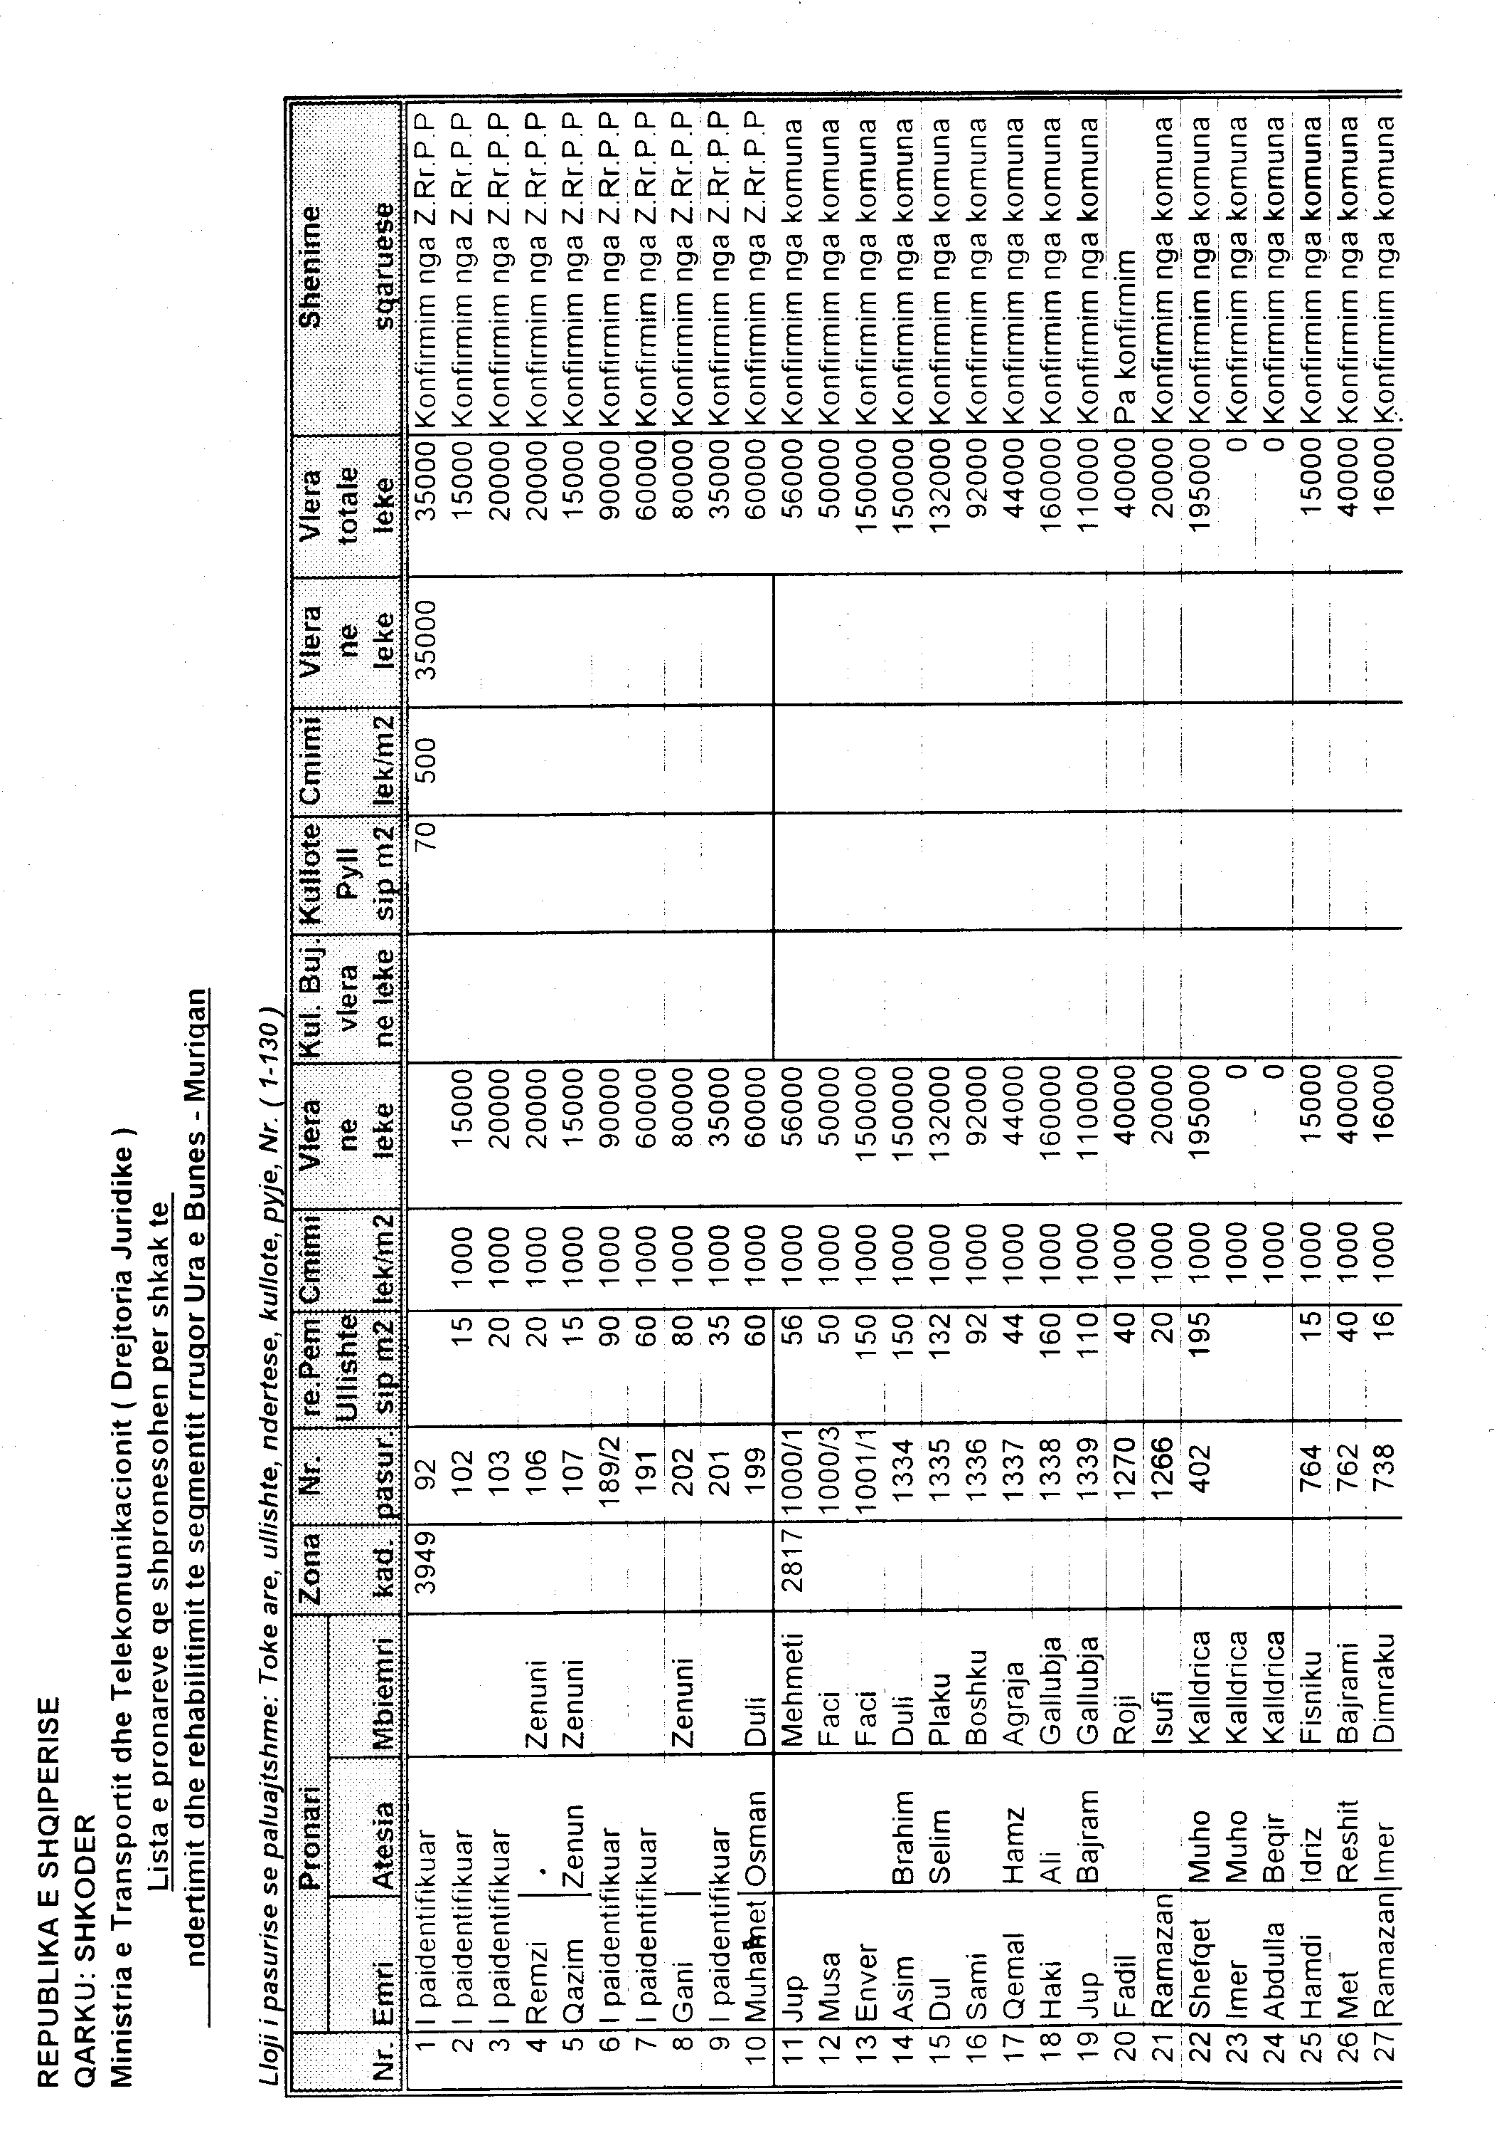

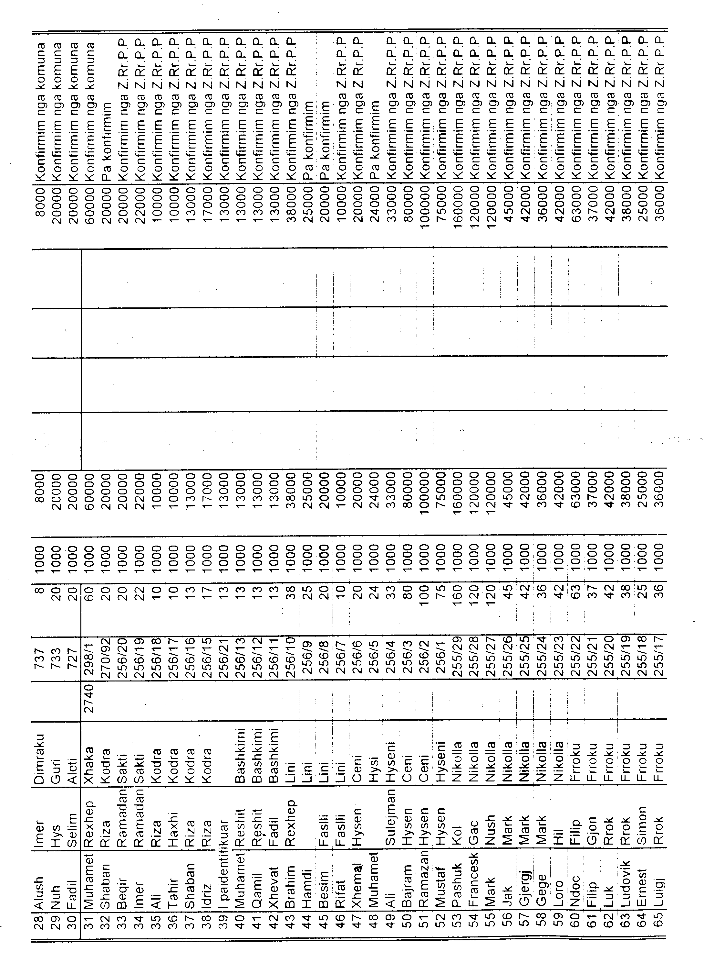

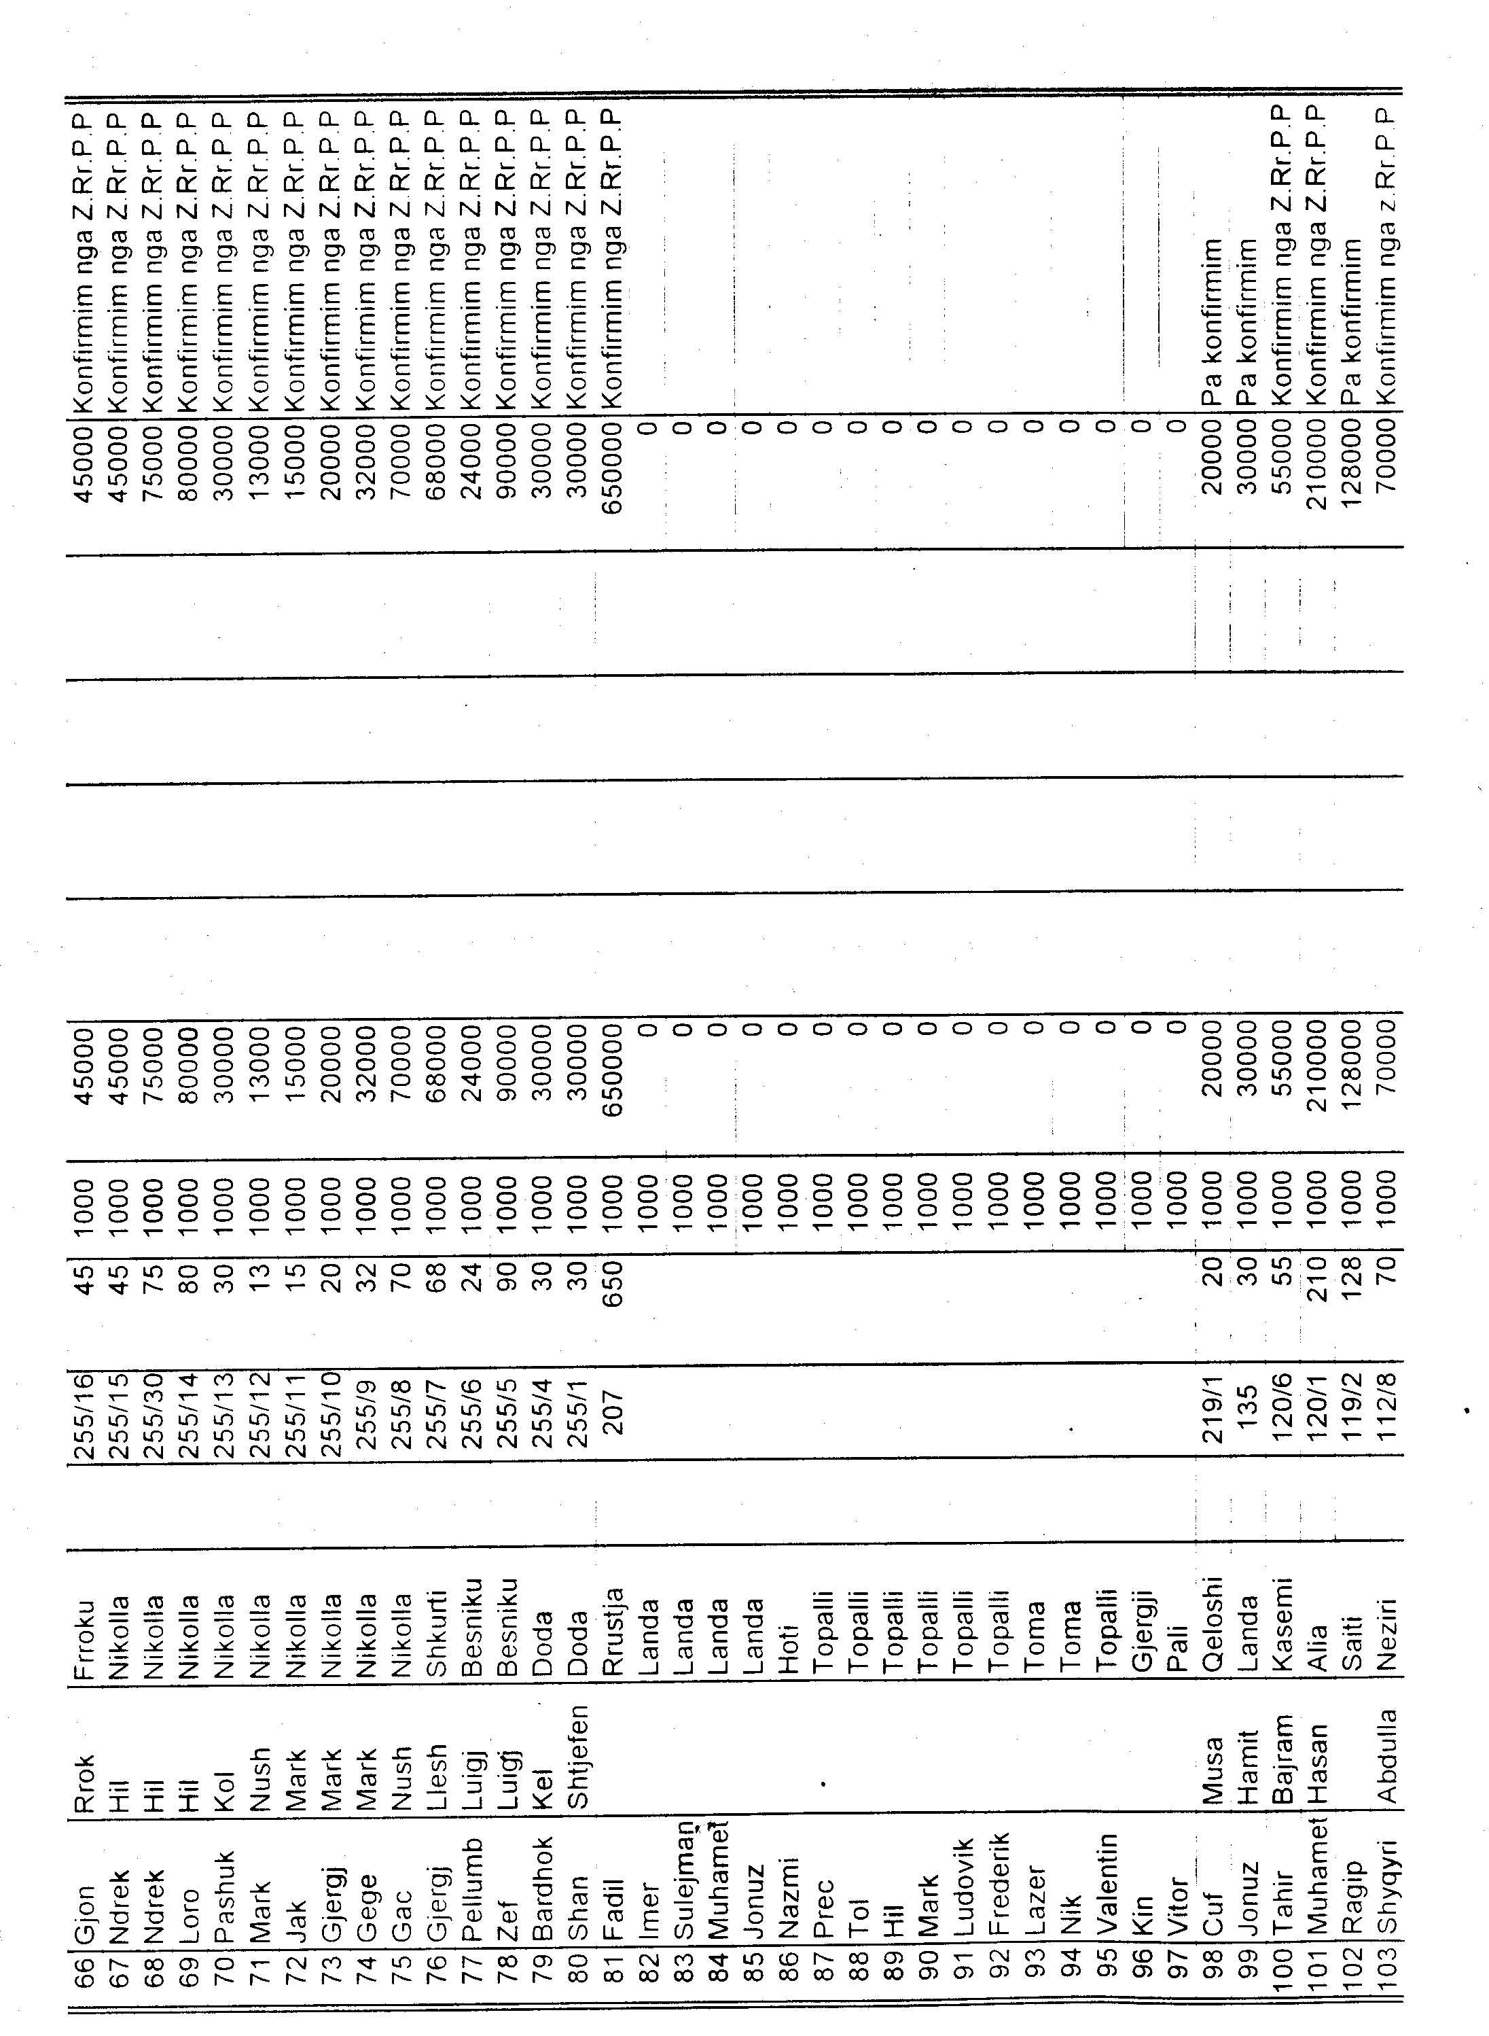

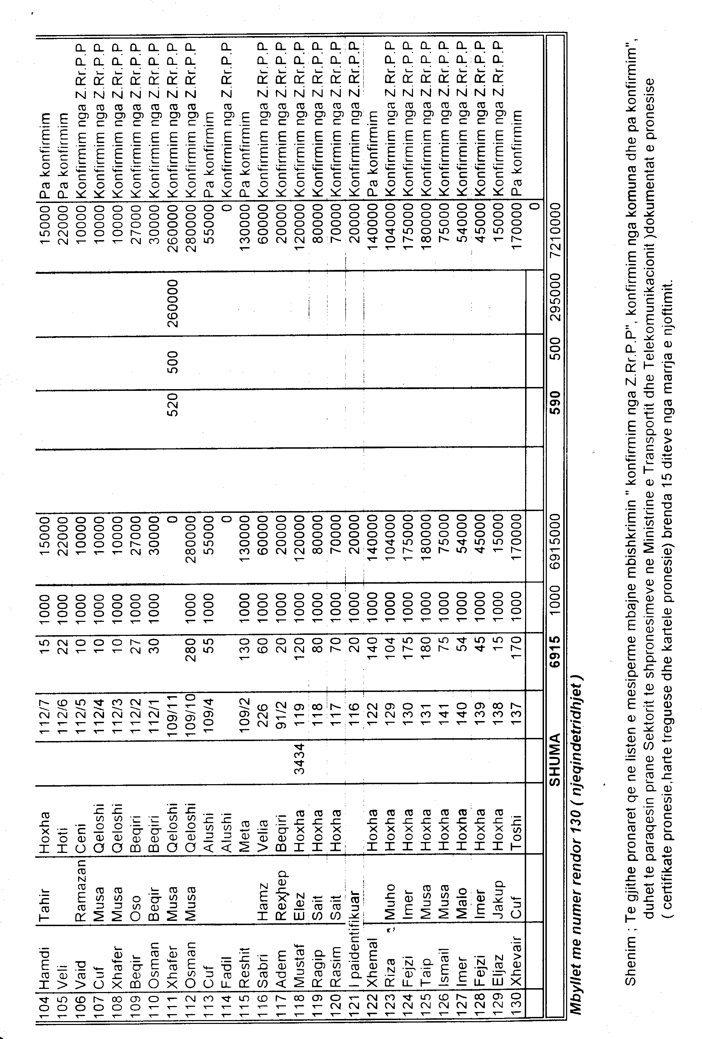

VENDIM

(i shkurtuar)

Gjykata e Shkallës së Parë të Skraparit me vendimin nr.254 datë 21.10.2003 ka vendosur të shpallë të zhdukur shtetasin Neim Hetem Braho, lindur në Kovaçanj-Skrapar dhe banues në Tiranë.

